Neue Obstpresse zur Ausleihe für Streuobst-Pädagogen und Vereine im Kreis Rottweil
Der Landschaftserhaltungsverband Landkreis Rottweil e. V. (LEV) hat sich mit Mitteln des Landkreises Rottweil eine neue Obstpresse angeschafft.
Ziel ist in erster Linie die Unterstützung und Förderung der Umweltbildung an Schulen im Rahmen der Streuobstpädagogik.
Zur offiziellen Einweihung organisierte der LEV gemeinsam mit Peter Keller, Kreisfachberater für Obst- und Gartenbau, eine Saftpressaktion für die Mitarbeiter des Landratsamtes. Gepresst wurde frischer Apfelsaft aus kreiseigenem Obst. Dieser konnte selbstverständlich im Anschluss verkostet werden.
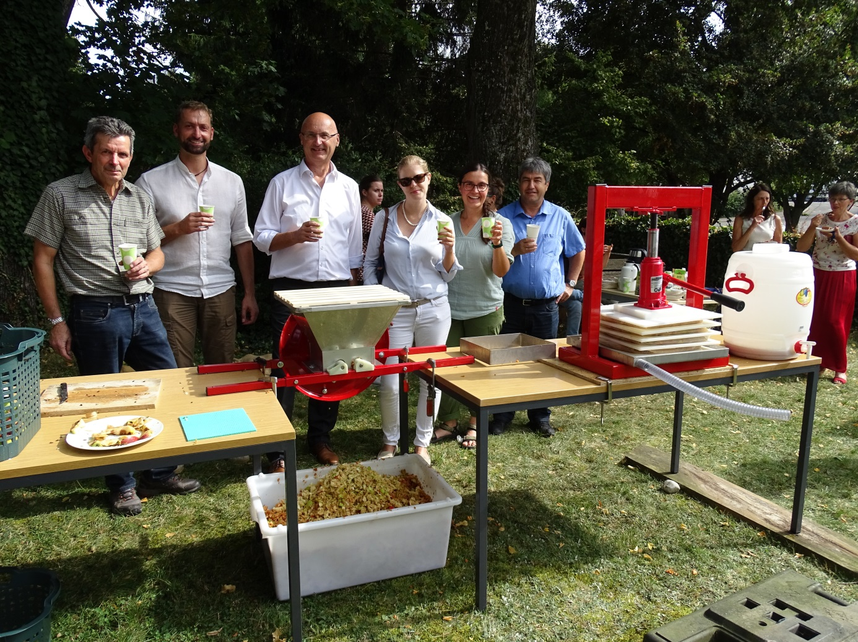
Das Bild zeigt v.l.n.r. Kreisfachberater Peter Keller, Wolfram Rösch (LEV), Hermann Kopp (Erster Landesbeamter), Martina Bitzer (Dezernentin), Christina Romer (LEV) und Hans-Ludwig Klaiber (Amtsleiter Landwirtschaft)
Vereine mit Angeboten im Bereich der Umweltbildung können die Presse ebenfalls ausleihen. Bei Interesse wenden Sie sich gerne direkt an den LEV Rottweil unter Tel.: 0741/244-948 bzw. per E-Mail: lev@lrarw.de

